UR-100V «LightSpeed»
Одиссея сквозь космос на скорости света

Женева, 07 февраля 2024 года.
В век, когда научная фантастика сливается с реальностью, некоторые числовые величины проявляют обнадёживающие, универсальные и, даже можно сказать, неизменные характеристики. К ним относится значение 299’792.458 км/сек. Это каббалистическое число, заимствованное как из теории классической механики, так и из азимовской фантасмагории. Оно представляет собой максимальную скорость распространения энергии, им владеют лишь посвящённые. Универсальная константа, скорость света обозначается буквой «c».
Эта без преувеличения мистическая величина апеллирует как к основам теории относительности Эйнштейна, так и к футуристическим представлениям о далёкой галактике, которую исследуют джедаи из «Звёздных войн» и бесстрашные капитаны из «Звёздного пути». Обуздать эту скорость значит нырнуть в гиперпространство, бросить вызов законам физики, путешествовать по многочисленным измерениям Вселенной. Приключение, достойное величайших исследователей: от тактиков Гоа’улдов из «Звёздных врат» до навигаторов Космической гильдии из «Дюны».

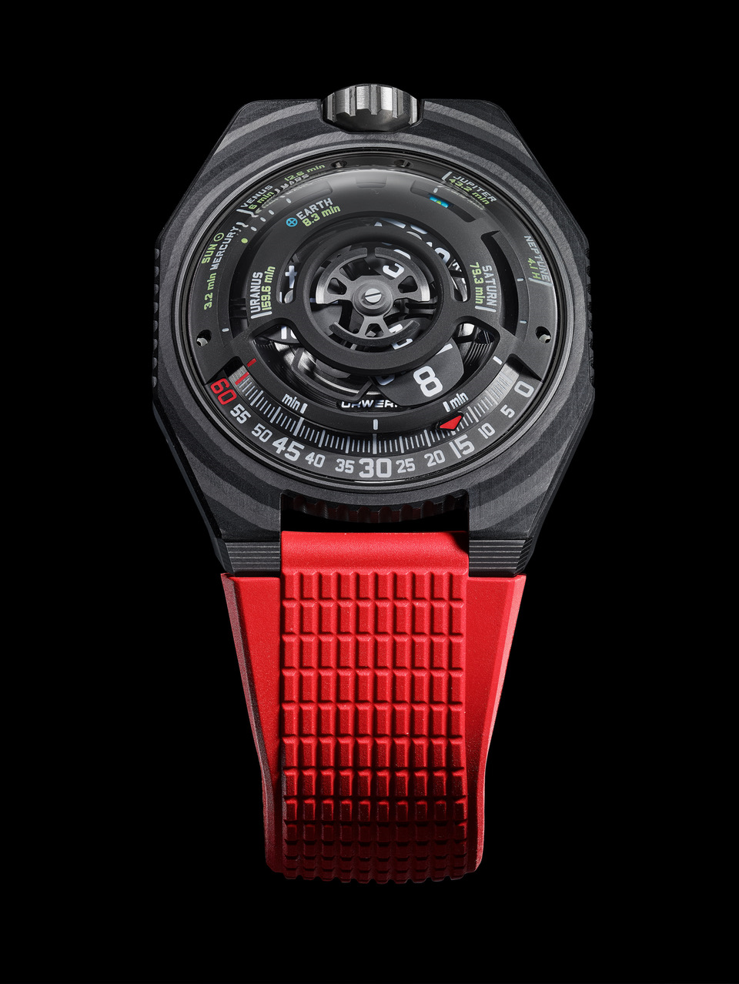

UR-100V LightSpeed от URWERK – материализация этой мечты, объединяющая в одной точке Время, Пространство и Свет. Носить данную модель – то же самое, как если бы на вашем запястье приютился фрагмент Вселенной, образ космоса в миниатюре, в человеческом масштабе», – рассказывает Мартин Фрай, креативный директор и сооснователь URWERK. И действительно, UR-100V LightSpeed скрывает трёхмерный планетарий: восемь небесных тел нашей солнечной системы, восемь точек отсчёта. «Взяв Солнце за отправную точку, мы рассчитали и проиллюстрировали время, необходимое световому лучу, чтобы достичь каждой из планет, – объясняет он. – Так, солнечному лучу потребуется 8,3 минуты, чтобы достичь Земли, при этом тот же самый луч достигнет поверхности Юпитера на 35 минут позже. Речь идёт о путешествии во времени и пространстве посредством самого волшебного из космических кораблей – света». «Эту историю всем нам рассказывали в детстве, – добавляет Феликс Баумгартнер, часовых дел мастер и сооснователь URWERK. – Она объясняет наше место на Земле, безграничность Вселенной и нашу смещённую связь с настоящим: когда нас достигает свет звезды, сама она давно перестала сиять. Того, что мы видим, больше не существует: мы воспринимаем время, прошлое, которого уже нет.»

Это факт. Солнечный луч достигает каждой планеты за определённое время, напоминая о головокружительном расстоянии и эфемерной красоте нашей системы. Свет, который мы видим сегодня, – отголосок прошлого, застывшее в космическом времени мгновение. В нашей пространственно-временной системе солнечный луч достигнет Меркурия за 3,2 минуты, Венеры за 6 минут, Земли за 8,3 минуты, Марса за 12,6 минут, Юпитера за 43,2 минуты, Сатурна за 79,3 минуты, Урана за 159,6 минуты и Нептуна за 4,1 часа. В этом заключается воплощённая в UR-100V LightSpeed красота, конечный ориентир которой – Солнце, вдохновившее нас на создание ротора на задней панели часов.

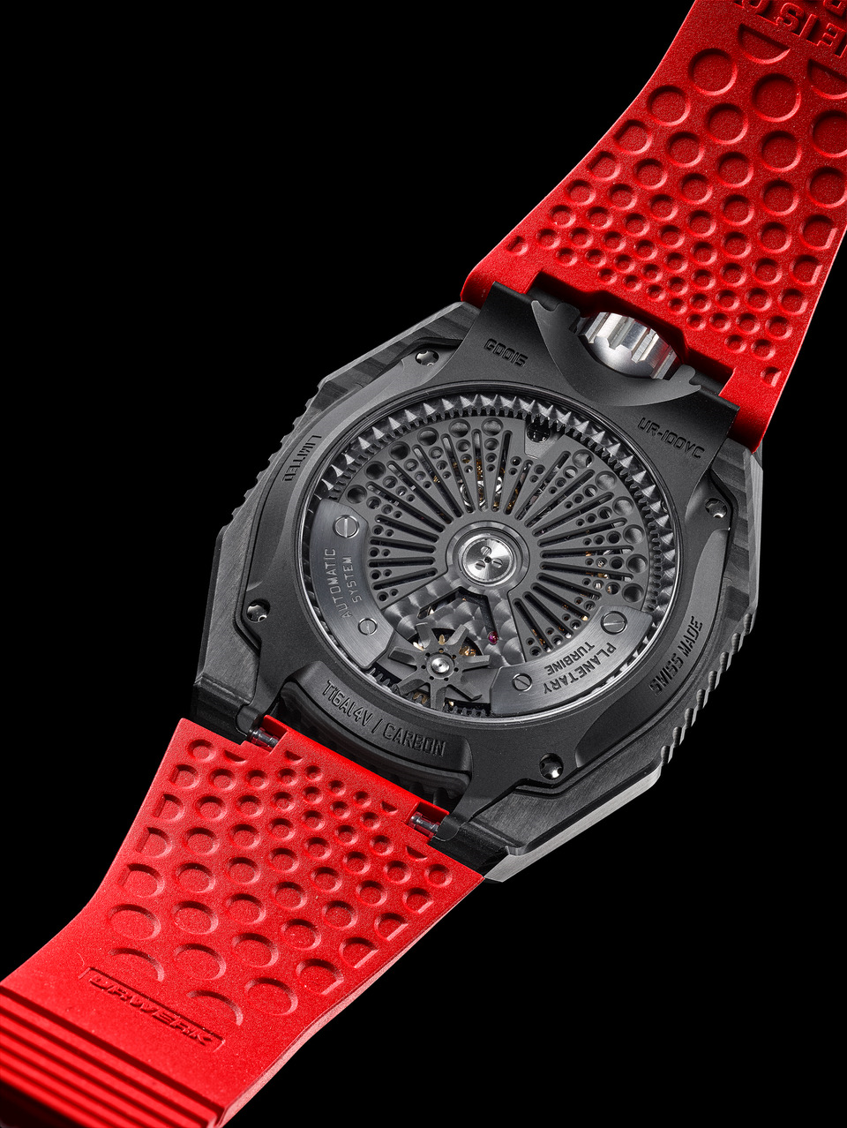

"Свет является основным мостом между нами и Вселенной. Это самая маленькая единица энергии, которая может передаваться, и наши глаза удивительно приспособлены для восприятия его специфического электромагнитного излучения. Эта способность визуализировать и интерпретировать свет переформирует наше восприятие мира. Наблюдая за далекими звездами или внимательно изучая мир через микроскоп, свет передает нам ключевую информацию, формируя наше понимание реальности. Это постоянно расширяет наши знания и понимание обширной и сложной Вселенной", - заключает Мартин Фрай.

Помимо межзвёздного измерения, UR-100V LightSpeed возвращается к принципу указания часов и минут без стрелок. Вместо них по градуированной дуге окружности перемещается сателлит. Он несёт как указатель часа, так и указатель минут. Когда первый часовой сателлит прошёл путь протяжённостью в 60 минут, второй – с указателем следующего часа – появляется над минутной шкалой. Вряд ли кто-то мог предположить, что заимствованный у маятника XVII века принцип будет настолько творчески переосмыслен, видоизменён и преобразован в пространстве, величине и времени.

UR-100V «LightSpeed»

Механизм
Калибр | UR 12.02 с системой автоматического подзавода, регулируемой при помощи профилированного винта Windfänger
Камни | 40
Частота | 28 800 пк/ч – 4 Гц
Запас хода | 48 часов
Материалы | Сателлитный час из алюминия, приводимый в движение женевскими крестами из бериллиевой бронзы; карусель из алюминия; тройная платина из ARCAP; герметичный внутренний контейнер из титана; ротор из алюминия с черным покрытием PVD.
Отделка | Круговое зернение, пескоструйная обработка, микродробеструйная обработка, круговое шлифование  Головки винтов со скошенными кромками  Часовые и минутные деления с покрытием SuperLumiNova
Указатели | Сателлитный час; минуты; время, необходимое солнечному лучу, чтобы достичь каждой из 8 планет солнечной системы.
Корпус
Материал | Черный карбон (ThinPly 54 слоя). Задняя крышка из титана 5 класса с пескоструйной и микродробеструйной обработкой, с черным покрытием DLC.
Размеры | Ширина 43 мм; длина 51,73 мм; толщина 14,55 мм
Стекло | Сапфировое стекло
Водонепроницаемость | Завинчивающаяся заводная головка. Герметичный кожух. Давление протестировано на глубине 5 атм. (50 м)
Ремешок | Каучуковый со структурным рисунком, с раскладывающейся застежкой
Цена | CHF 65 000,00 (швейцарских франков / без НДС)

